|  |  |  |
| --- | --- | --- |
| **POLITECHNIKA WROCŁAWSKA**  **Wydział Informatyki i Telekomunikacji** | **Autor:**  Michał Pakuła | Wydział: W4  Rok: 2025  Rok akadem.: 2024/2025 |
| **Grafika komputerowa i komunikacja człowiek-komputer (laboratorium)** | | |
| **Data ćwiczenia:**  **7.01.2025** | **Temat ćwiczenia laboratoryjnego:**  ***OpenGL: Obsługa Tekstur*** | **Ocena:** |
| **Nr ćwiczenia:**  **5** | **Podpis prowadzącego:** |

**Streszczenie –** W trakcie zajęć należało przy użyciu języka programowania oraz oprogramowania OpenGL obsłużyć tekstury w formacie *.tga na zaprogramowane wcześniej obiekty jajka oraz czajnika.

**Oświadczenie:** *Przekazując to sprawozdanie do oceny prowadzącemu zajęcia Autorzy wspólnie oświadczają, że zostało ono przygotowane samodzielnie, bez udziału osób trzecich oraz że żadna jego część nie jest plagiatem.*

1. **Wstęp teoretyczny.**

Biblioteka OpenGL pozwala na modelowanie obiektów w przestrzeni 2D oraz 3D. Przy pomocy odpowiednich funkcji matematycznych, można prezentować obiekty przestrzenne określone funkcjami lub współrzędnymi. Obiekty te mogą posiadać tekstury wprowadzane z zewnętrznych plików, oraz można obserwować jak zmieniają się pod wpływem światła oraz jak się łączą krawędzie tekstur.

1. **Cel i zakres ćwiczenia oraz opis sposobu wykonania ćwiczenia**.

Celem tego zadania jest zapoznanie się z funkcjami obowiązującymi w bibliotece OpenGL, poznanie znaczenia wektorów tekstur oraz nabranie płynności w obsłudze funkcji tej biblioteki.

1. **Główne zmiany w kodzie**

* Zmieniono plik „teapot.obj” na taki który posiada wartości mapowania tekstur oraz wektory normalne,
* Zmieniono funkcję czytającą plik *.obj*
* Dodano obsługę tekstur do programu głównego,
* Nałożono tekstury według zmapowanych punktów na jajko oraz czajnik,
* Przy pomocy klawisza „\” pozwolono na zmianę widocznej tekstury w czasie rzeczywistym
* Podpięto zewnętrzny folder do obsługi tekstur

1. **Wynik działania kodu**

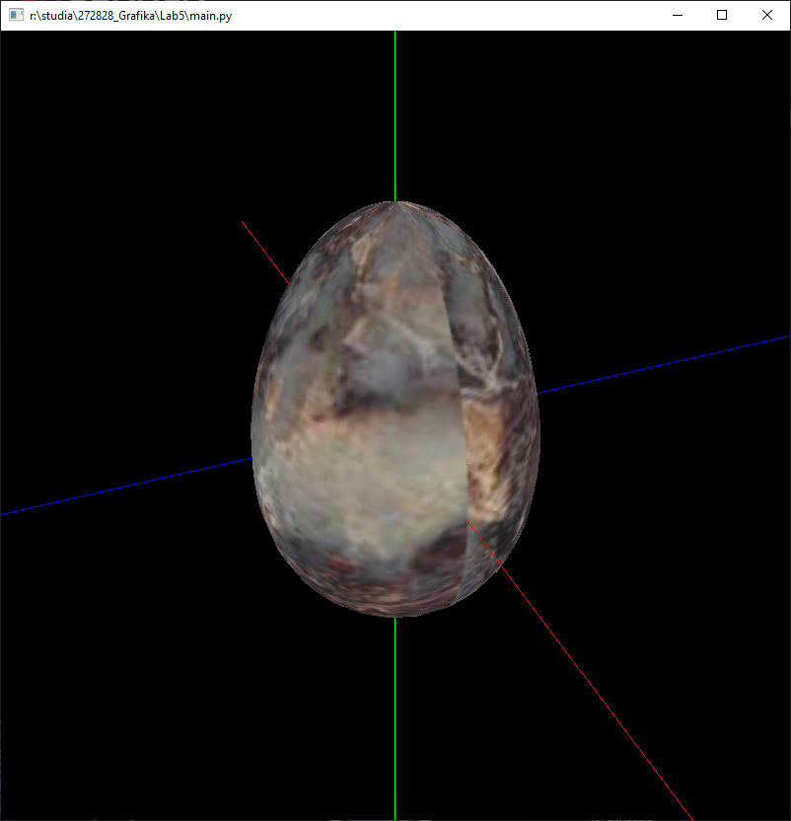

1. **Podsumowanie**

Ćwiczenie polegało na implementacji oświetlenia obiektu przy pomocy dwóch źródeł światła, którymi można poruszać, korzystając z biblioteki OpenGL. Zadanie to było skomplikowane ze względu na konieczność implementacji wektorów normalnych oraz obsłudze dwóch świateł na raz. Zauważono w jaki sposób zmiana parametrów funkcji biblioteki pozwala na zmianę widoku na ekranie. Po raz kolejny można było zauważyć, w jaki sposób działa grafika komputerowa i jakie korzyści za sobą niesie znajomość działania grafiki komputerowej.